FOTOGRAFÍAS ENERGÉTICAS

Ahora que ya sabemos que la energía es la responsable de los cambios en la naturaleza, qué características tiene y los principales tipos, vamos comprobar cuantas acertamos en ¿ QUÉ ENERGÍA ES? De las siguientes fotografías energéticas

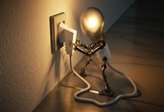 | 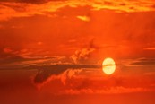 | 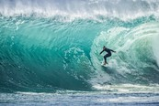
ColiN00B.Pixabay, Bombilla (DP) | Pixel 2013.Pixabay, Sol (DP) | Free para. Pixabay, Surfista (DP)
1.-Energía | 2.-Energía: | 3.-Energía:
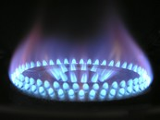 |  | 
Magnascan. Pixabay, Llama gas (DP) | silviarita .Pixabay, Batido (DP) | Kaz.Pixabay, Saltando. (DP)
4.-Energía: | 5.-Energía: | 6.-Energía:
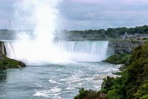 | 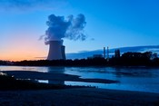 | 
stanbalik. Pixabay, Cataratas (DP) | distelAPPArath. pixabay, Central (DP) | SeppH. Pixabay, Musico (DP)
7.-Energía: | 8.-Energía: | 9.-Energía:

